DE LA CIUDAD IMPERIAL AL LAGO SAGRADO
07 DIAS / 06 NOCHES CUSCO Y PUNO

DIA 01: CUSCO – CITY TOUR Y RUINAS CERCANAS
Arribo a la ciudad de Cusco, donde se realiza la recepción y traslado al hotel seleccionado; el resto del día es libre para aclimatarse a la altitud aproximada de 3,350 m.s.n.m. Entre las 12:50 y 13:20 hrs. se recoge en el hotel para comenzar la visita a la ciudad y sus ruinas cercanas. El tour incluye la impresionante ciudad colonial construida sobre bases incas, con visitas a la Catedral, de estructura renacentista y finas pinturas de la “Escuela Cuzqueña”, y al Qoricancha, o Templo del Sol. Además, se recorren las cuatro ruinas aledañas a Cusco: Sacsayhuamán, gran fortaleza ubicada a 5 km de la ciudad; Qenqo, anfiteatro sagrado y centro de adoración al dios Puma, lugar donde se realizaban sacrificios humanos; Pucapucara, conocida como la “fortaleza roja” por la tonalidad de sus rocas al atardecer; y Tambomachay, templo dedicado al culto del agua. Finalmente, se retorna al hotel.
Alojamiento en Cusco.
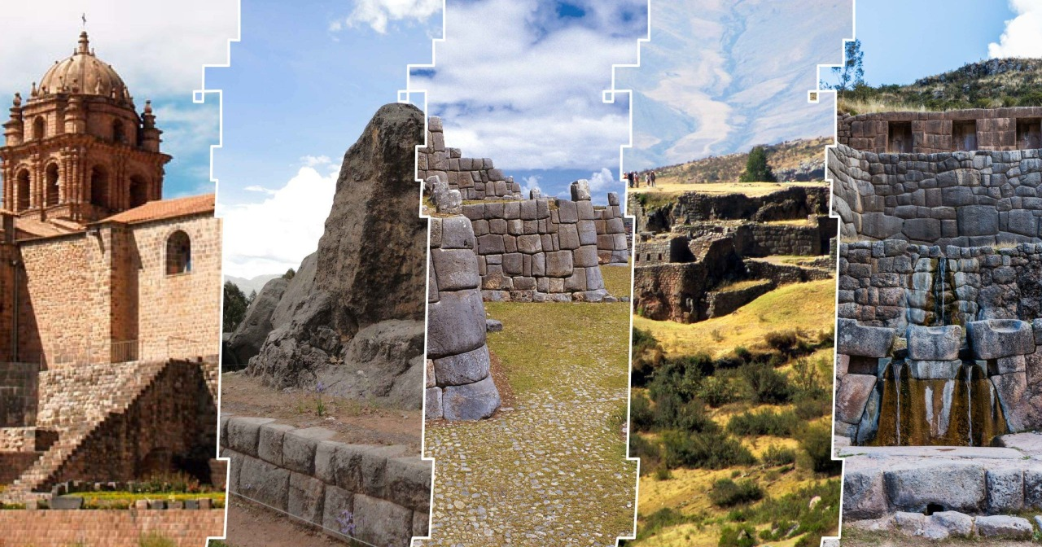

DÍA 02: CUSCO - VALLE SAGRADO DE LOS INCAS
Desayuno en el hotel. En la mañana, entre las 07:50 y 08:20 hrs., se realiza el recojo del hotel para iniciar la visita al Valle Sagrado. Durante el recorrido, se visita el pintoresco pueblo mestizo colonial de Pisac, donde los domingos se celebra la misa en quechua. Luego se recorren los pueblos de Ccoya, Lamay, Calca y Urubamba. Se ofrece un almuerzo buffet antes de continuar por la tarde con la visita guiada al pueblo de Ollantaytambo, lugar donde se encuentra el parque arqueológico del mismo nombre, un gigantesco complejo agrícola, administrativo, social, religioso y militar del tiempo del Tahuantinsuyo. Finalmente, se retorna a Cusco para el traslado al hotel.
Alojamiento en Cusco.
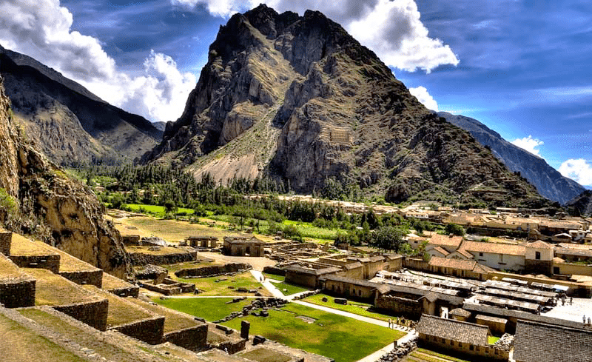
DÍA 03: CUSCO - MACHU PICCHU
Desayuno. A la hora acordada, traslado a la estación de tren para iniciar nuestro viaje hacia la ciudadela de Machu Picchu; tras un recorrido en el que disfrutaremos de maravillosos paisajes, llegaremos a la estación Puente Ruinas, donde abordaremos los buses que nos llevarán a la Ciudad Perdida de los Incas, el más famoso ejemplar de arquitectura inca descubierto en 1911. Disfrutaremos de una excursión guiada por las principales edificaciones de la ciudadela, incluyendo el Mirador, el Templo de las Tres Ventanas, el Intihuatana y la Plaza Principal, entre otros. Al finalizar el recorrido, tomaremos el bus de regreso hacia la ciudad de Aguas Calientes, donde almorzaremos en un restaurante local. Por la tarde, salida en tren con destino a la ciudad de Cusco, donde llegaremos y seremos trasladados al hotel.
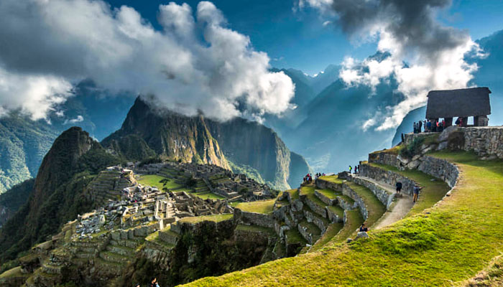
Alojamiento en Cusco.
DÍA 04: CUSCO – MONTAÑA DE 7 COLORES
A primeras horas del día, aproximadamente a las 4 a.m., se realiza el recojo del hotel para iniciar el recorrido hacia las faldas del nevado Ausangate. Al llegar, tomaremos el desayuno y, luego de una breve charla con los pasajeros, comenzaremos la caminata acompañados por un guía profesional que explicará las diferentes costumbres y el misticismo que envuelve a la cordillera andina y a los pobladores quechuas que habitan esta región. Al mediodía se realizará un breve descanso para disfrutar de un box lunch, y por la tarde se retornará a los respectivos hoteles.
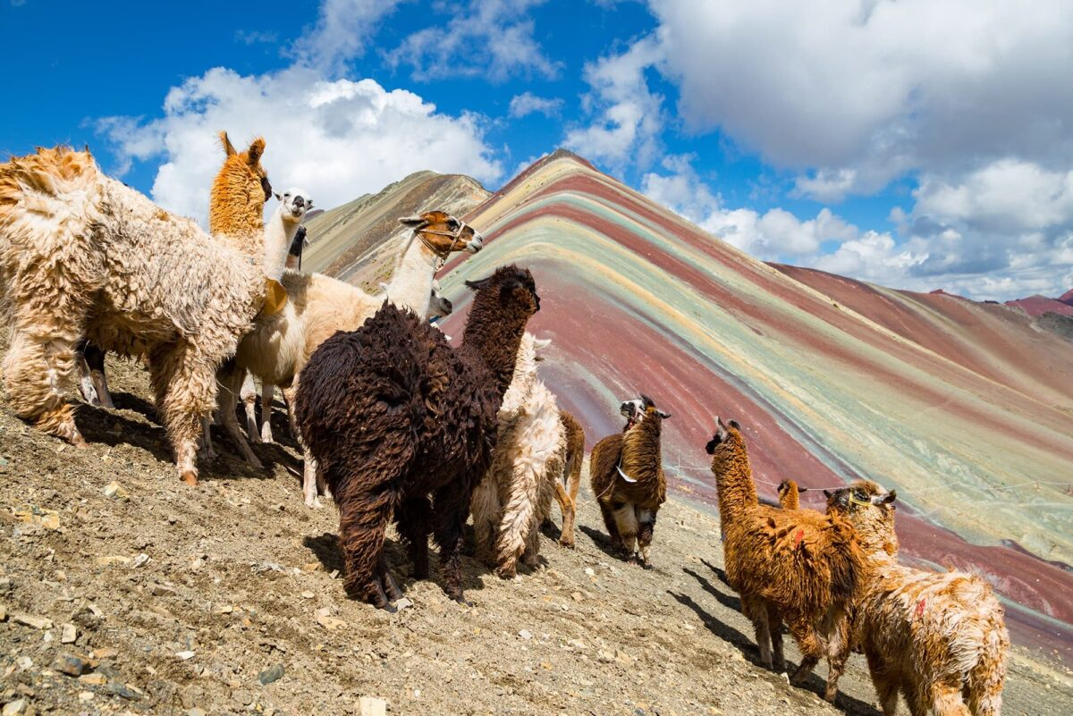
Alojamiento en Cusco.

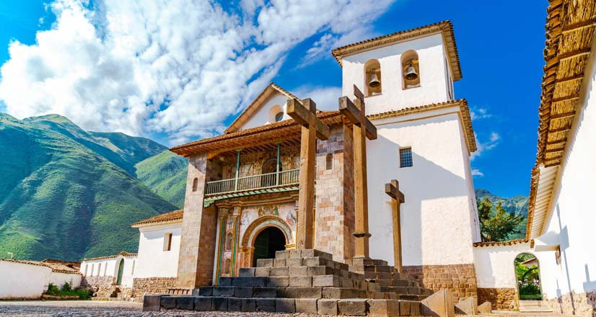
DÍA 05: CUSCO / PUNO - BUS “RUTA DEL SOL”
Desayuno en el hotel. A una hora adecuada traslado a la estación de buses.
07:00 hrs. Salida en autobús turístico con destino a la ciudad de Puno (3,860 m.s.n.m.).
Durante el viaje conoceremos diferentes lugares turísticos:
LA CAPILLA DE ANDAHUAYLILLAS (3,093 MSNM)
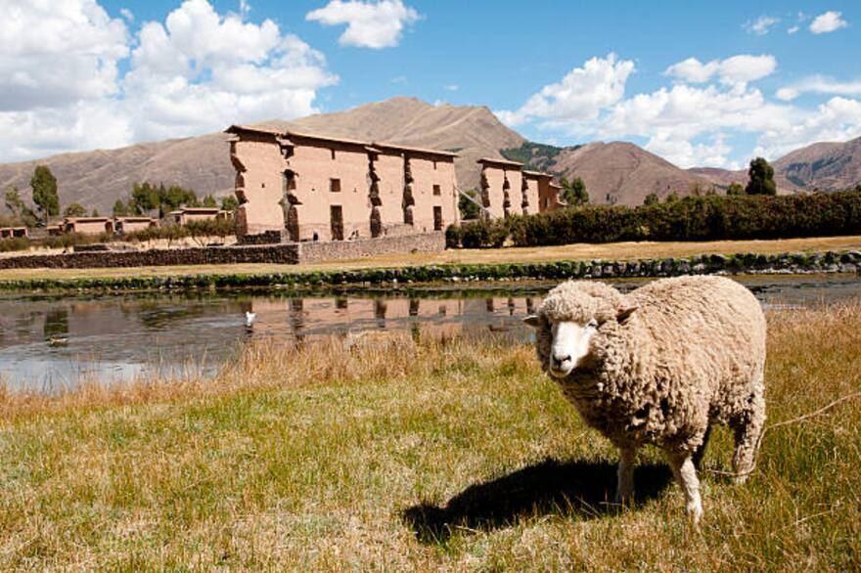
Que es una iglesia que data del siglo XVII Conocida también como La Sixtina de los Andes por la belleza de sus murales, los trabajos en pan de oro y las pinturas de la escuela cusqueña que alberga en su interior.
EL COMPLEJO ARQUEOLOGICO DE RAQCHI (3,450 MSNM)
Conocido también como el Templo del dios WIRACOCHA, que fue la suprema deidad Inka, en este lugar encontraremos la mayor cantidad de Colcas (Graneros) también veremos magnificas edificaciones en piedra y adobe.
RESTAURANT TURÍSTICO
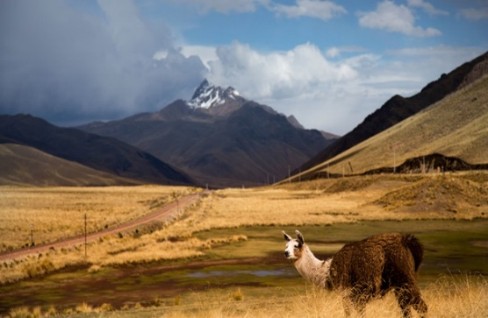
El almuerzo es buffet y está incluido en el precio del boleto en el restaurant turístico LA PASCANA que goza de buen prestigio y es reconocido por la buena sazón de los chefs. Está ubicado estratégicamente a las afueras de la localidad de Sicuani. El buffet consta de una amplia gama de comida nacional y regional, entradas, verduras frescas, guarniciones, los más ricos postres, bebidas calientes (maté de coca, café o té) que están incluidos en el precio del pasaje.
EL PASO DE LA RAYA (4,335 MSNM)
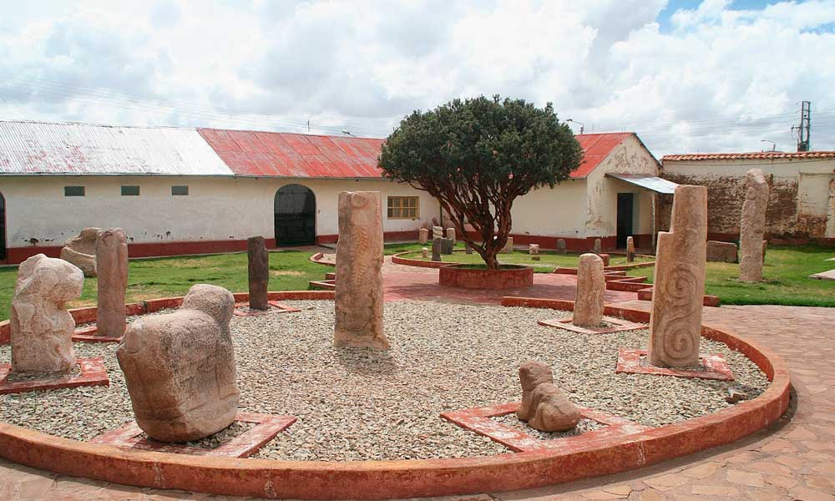
Que es la frontera entre las ciudades de Cusco y Puno a más de 4335 MSNM donde se encuentra El famoso nevado CHIMBOYA de donde nace el río AMAZONAS. Donde los turistas podrán tomar fotos del paisaje, la visita dura de 5 a 7 minutos.
EL MUSEO LITICO DE PUKARA. (3,900 MSNM)
Que es una cultura que se desarrolló los 1600 AC hasta los 400 DC ubicado a 106 Km. al mor. Este de la ciudad de Puno, en este museo podremos encontrar cerámicas y esculturas representando figuras zoo mórficas, entre ellas la famosa escultura del HATUNÑAQAC que en nuestros tiempos se traduciría como el supremo degollador.
Llegada a Puno a las 17:00 hrs. Recojo de la estación de buses y traslado al hotel.
Alojamiento en Puno.

DÍA 06: PUNO – UROS Y TAQUILE
Desayuno en el hotel. Aproximadamente a las 06:30 hrs. salimos hacia el puerto de Puno para dirigirnos a las islas flotantes de los Uros, habitadas por descendientes de una de las culturas más antiguas de América. En este recorrido apreciaremos el conjunto de pequeñas islas construidas a base de totora, y aprenderemos sobre la forma de vida de sus pobladores y sus principales actividades, como la caza, pesca y artesanía. Continuando en bote, nos dirigiremos a la isla de Taquile (viaje aproximado de 2½ horas), situada en el corazón del Lago Titicaca, entre los 3,810 y 4,100 m.s.n.m., con numerosas terrazas de cultivo. Esta isla alberga a unas 2,500 personas agrupadas en 500 familias, reconocidas por su fina artesanía; de hecho, en 2005 la UNESCO declaró a Taquile como Obra Maestra del Patrimonio Oral e Inmaterial de la Humanidad. Al llegar, los pobladores nos darán la bienvenida y realizaremos una caminata de aproximadamente 35 minutos hasta la plaza principal. El almuerzo, incluido, consta de sopa de quinua, trucha como plato principal y mate de muña, preparado con productos locales. Por la tarde, descenderemos al puerto para embarcarnos de regreso a Puno, donde se realizará el traslado a los hoteles.
Alojamiento en Puno.
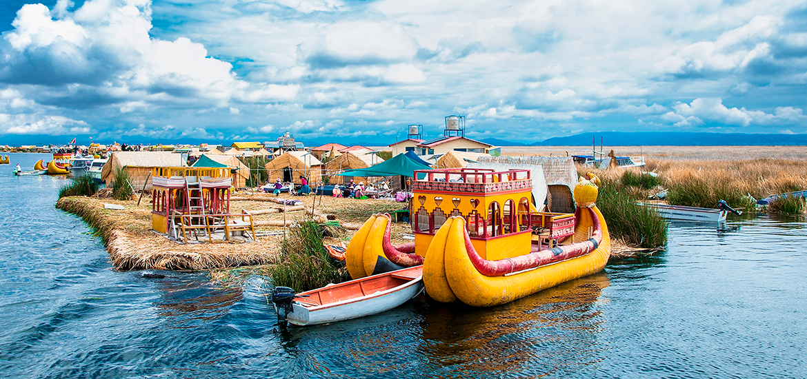
DÍA 07: PUNO
Desayuno en el hotel. A la hora oportuna traslado de salida.
FIN DE NUESTROS SERVICIOS

¿QUE INCLUYE?:
- Servicios compartidos con guiado profesional español o inglés.
- Entradas a los atractivos incluidas
CUSCO
- Traslados in / out en Cusco
- 04 noches de alojamiento en la ciudad de Cusco con desayunos
- City Tour Cusco y 4 ruinas aledañas
- Tour Valle Sagrado de los Incas con almuerzo
- Tour Machu Picchu con almuerzo en tren Expedition Peru Rail o Ejecutivo Inca Rail.
- Bus turístico de Cusco a Puno con visitas en ruta y almuerzo (ruta del sol)
PUNO
- Traslados in / out en Puno
- 02 noches de alojamiento en Puno con desayunos.
- Tour Islas Uros y Taquile con almuerzo.

NO INCLUYE:
- Boletos aéreos nacionales o internacionales.
- Servicios no detallados en el programa.
- Alimentación no detallada en el programa.

PRECIOS POR PERSONA EN DOLARES AMERICANOS:

DE LA CIUDAD IMPERIAL AL LAGO SAGRADO  07 DIAS / 06 NOCHES  CUSCO Y PUNO - SERVICIO GRUPAL | EXTRANJEROS
 | SIMPLE | DOBLE | TRIPLE | CHILD
2* BÁSICO | 887 | 767 | 763 | 518
3* TURISTA | 934 | 790 | 777 | 534
3* TURISTA SUPERIOR | 1128 | 890 | 851 | 566
4* PRIMERA | 1226 | 916 | 963 | 576
4* PRIMERA SUPERIOR | 1525 | 1083 | 1042 | 585
5* LUJO | 1986 | 1291 | 1217 | 696
5* LUJO SUPERIOR | 2846 | 1724 | 1835 | 801

HOTELES PREVISTOS:
CATEGORIA | CUSCO | PUNO
BÁSICO | TIERRA DEL INKA / HATUN WASI/ SAN FRANCISCO CUSCO | BALSA INN/ MUNAY TAMBO/ TERRA MÍSTICA
TURISTA | CUSCO PLAZA/ANKARA CUSCO (FERRE)/ EMPERADOR PLAZA/DE LA VILLA HERMOSA | CASONA PLAZA CENTRO / PLAZA MAYOR/ QELQATANI/ CONDE DE LEMOS
TURISTA SUPERIOR | SA INTERNACIONAL/ TAYPIKALA/ TIERRA VIVA/ EL BALCON | CASONA PLAZA PUNO/ INTIQA/ C.A.S. PUNO /LA HACIENDA
PRIMERA | XIMA CUSCO/ TERRA ANDINA/ JOSE ANTONIO/ UNION | XIMA PUNO/ TAYPIKALA LAGO/ TIERRA VIVA PUNO
PRIMERA SUPERIOR | SONESTA/ HILTON GARDEN INN/ COSTA DEL SOL/ NOVOTEL/ CA CATEDRAL | JOSE ANTONIO/ SONESTA POSADA (sin vista)
LUJO | CASA ANDINA PREMIUM CUSCO/ ARANWA | CASA ANDINA PREMIUM PUNO
LUJO SUPERIOR | CASA CARTAGENA/ LA CASONA INKATERRA / PALACIO DEL INCA A LUXURY COLLECTION | SONESTA HOTEL LAGO TITICACA
IMPORTANTE:
- Se confirmará el circuito a Machupicchu según la disponibilidad de espacios para la fecha solicitada
- Los horarios de tren están sujetos al horario de ingreso al Santuario y disponibilidad de espacios.
- Las horas de recojo son reconfirmadas en destino.
- Los Desayunos se sirven dentro del horario de cada hotel
- Los horarios aproximados de Check in de 12:00 a 13:00 pm y Check out de 09:00 a 10:00 am ( estos varían según el hotel seleccionado)
- Los hoteles están sujetos a disponibilidad, pueden ser cambiados por otros en la misma categoría.
- El hotel en Machupicchu pueblo es más básico a pesar de la misma categoría que los Hoteles en Cusco
- El recojo de los tours es desde el hotel y los retornos es a Plaza San francisco o Plaza Regocijo a 2 cuadras de la plaza de armas

TRENES INCLUIDOS EN LA TARIFA:

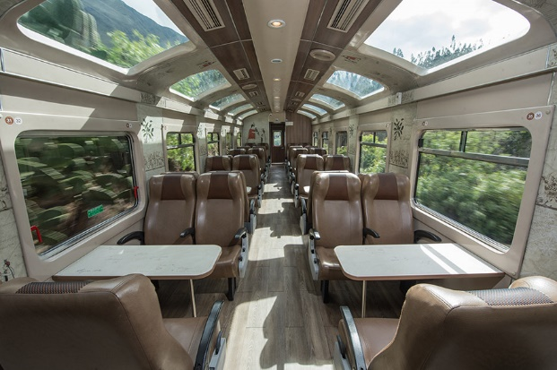
TREN EXPEDITION - PERURAIL
El viajero en el Expedition se encontrará cómodo
y relajado, además estará informado sobre los
puntos más importantes que tiene esta ruta milenaria
y que todo aventurero debe conocer. El Expedition
cuenta con vagones totalmente cubiertos por ventanas
amplias para que el viajero se sumerja en la belleza
del paisaje natural, y haga que su experiencia a
Machu Picchu comience en el tren.

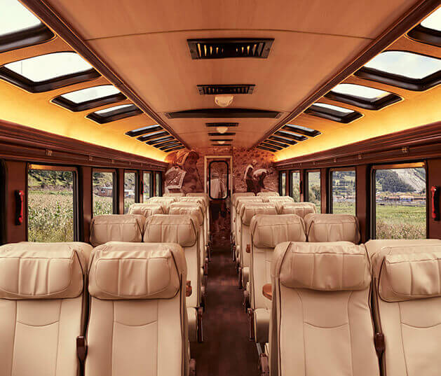

TREN VOYAGER- INCA RAIL
Inicia tu travesía disfrutando de cómodos asientos y de nuestro excelente servicio. Deléitate del increíble paisaje que envuelve el camino a Machu Picchu entre picos nevados, imponentes montañas, río serpenteante y el cambio de vegetación hasta entrar en el mágico bosque húmedo que alberga la Ciudadela Inca. Amplias ventanas, Música ambiental, Venta de snacks y bebidas.

DESEAS MEJORAR TU TREN ¡¡¡, TENEMOS ESTAS OPCIONES:
TREN VISTADOME PANORÁMICO
TREN SERVICIO VISTADOME PERURAIL POR TRAMO: + USD 45.00 por persona.

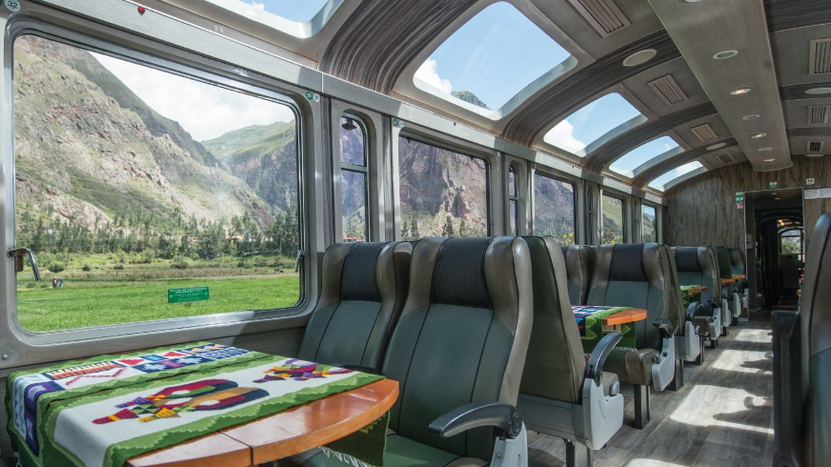
Rodeado completamente de vidrio, con vagones con amplias ventanas panorámicas que ofrecen vistas escénicas sin iguales y un sin número de oportunidades para tomar fotografías espectaculares, el viajero en el Vistadome se conecta y se siente parte del impresionante paisaje del Perú. Perurail brinda una atención personalizada y de primer nivel en la que el viajero a bordo vivirá una experiencia inolvidable. El Vistadome cuenta además con sistema de aire acondicionado y calefacción, asientos de cuero que se amoldan al cuerpo brindando comodidad y relax durante todo el viaje. También sirven snacks y bebidas.

TREN VISTADOME OBSERVATORY
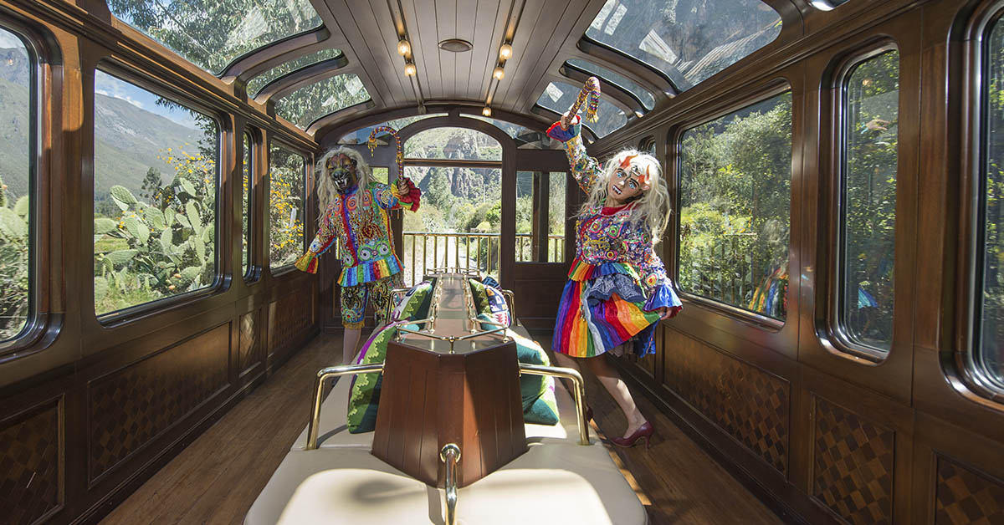
TREN SERVICIO VISTADOME OBSERVATORY
POR TRAMO: +USD 65.00 por persona.

El tren PeruRail Vistadome Observatory recorre la ruta entre Cusco y Machu Picchu brindándote una experiencia de viaje única. Un ambiente exclusivo que te envuelve con el mágico paisaje gracias a sus ventanas panorámicas y al coche observatorio, viviendo un viaje inolvidable y disfrutando de cerca nuestra cultura a través de la música y la danza típica del Saqra. A lo largo de la ruta, los pasajeros podrán desplazarse entre el coche panorámico y el elegante coche observatorio.

CONDICIONES GENERALES:
- Todas nuestras tarifas son sujetas a disponibilidad y cambio.
- Se considera INF (infante) a niños menores de 02 años 11 meses, no pagan por ningún servicio, y no tienen derecho a alimentación, cama ni asiento en los tours.
- Se considera CHD (Niño) a niños desde 03 años hasta 11 años tienen una tarifa especial y comparten habitación con sus padres , la tarifa CHD o Niño solo aplica cada 2 adultos pagantes.
- Mayores de 11 años considerados como adultos.
- Menores de edad deben viajar con algún documento de identidad.
- Tarifas no reembolsables, ni transferibles.
- Tarifas no aplican para feriados, semana santa, fines de semana largo, fiestas patrias, navidad o año nuevo.
- Tarifas válidas para viajes hasta Marzo 2026

FORMAS DE PAGO:
- PAGOS CON TARJETA CREDITO O DEBITO +5% a través de nuestro Link de pago seguro
- ENVIOS WESTER UNION A FAVOR DEL REPRESENTANTE LEGAL DE LA AGENCIA DE VIAJES
- TRANSFERENCIA BANCARIA DEL EXTERIOR

¿CÓMO RESERVAR?
Para iniciar los trámites de su reserva por favor necesitamos que nos envíe la siguiente información:
- Nombre y apellidos:
- Nro. De pasaporte:
- Nacionalidad:
- Fecha de nacimiento:
- Sexo:
- Teléfono:
- Es muy importante su información sobre su hotel en la ciudad del Cusco, para poder recogerlo allí al momento de comenzar el tour.

Para confirmar las reservas se requiere un 60% del pago por adelantado y el otro 40% podrá pagarlo a la llegada de su destino.

Tenemos 4 opciones para que usted pueda realizar el depósito.
- Pago con tarjeta de crédito o débito VISA, MASTERCARD, DINERS O AMERICAN EXPRESS a través de nuestro sistema PAGO LINK a favor de PERU GREEN LUXURY EIRL el sistema cobra 5% adicional (sistema seguro SSL y cargos de transferencia banco extranjero).
- Enviando el adelanto vía Western Unión a favor de nuestro representante legal información enviada y coordinada con su ejecutivo de ventas.
- Pago vía depósito a la cuenta de nuestra empresa en el Banco Internacional del Perú -INTERBANK Código Cuenta IBAN: 200-300327438-9 a favor de PERU GREEN LUXURY EIRL RUC: 20564149242 CÓDIGO SWIFT: BINPPEPL debe adicionar U$70.00 que es el cargo que realiza nuestro banco a nuestra cuenta por transferencia internacional y gastos administrativos, también debe consultar a su Banco sobre el monto adicional que le cobrará.

